Triedny Časopis 6.A
SEPTEMBER
2011/2012

POLINA
Triedny časopis pre 6.A
Autor: Zuzka Vargová, Nika Bukovinská a Baška Ľapinová
ZŠ BRUSELSKÁ 18
KOŠICE

Nový web: http://www.siesta-a.webnode.sk
E-mail: piataa.wbl@centrum.sk
alebo
siesta-a.webnode@centrum.sk
ZŠ Bruselská 18, košice

OBSAH

Komiksy

Nové predmety

Školské potreby
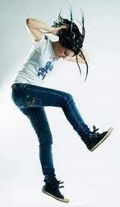
Nový web




KOMIKSY
- nemusíš sa prehrabovať v zásuvke aby si našiel starého fľaka, mi ti ho prinášame v každom čísle triedneho časopisu
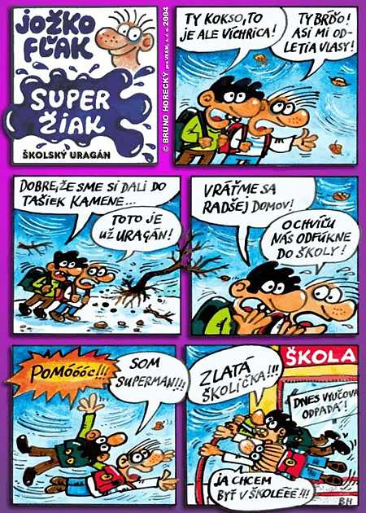
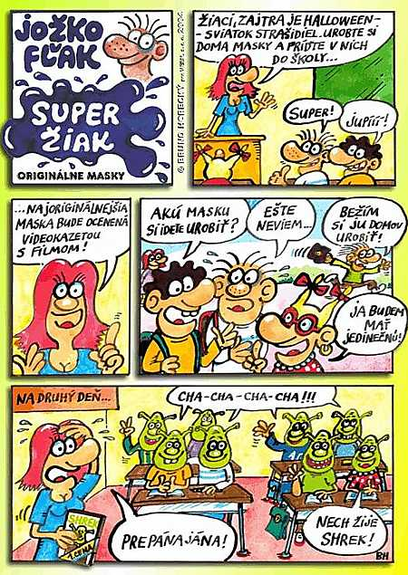
A to hneď 2 !!!

Ďalšie komiksy nájdeš aj na http://www.flak.sk/sk/flak.htm

Nové predmety

Každý žiak vie, že v ďalšom ročníku nás čakajú aj nové predmety. To znamená viac hodín strávených v škole, ale aj viac vedomostí.
Zoznam nových predmetov:
-chémia
-fyzika
-ruský/nemecký jazyk
-ŤAŽŠIA LITERATÚRA!!!

....a niečo viac o nových predmetoch:
CHÉMIA- (z arabčiny; slovo pravdepodobne vzniklo zo slova alchýmia) je veda o vlastnostiach, zložení, štruktúre, príprave, premenách a zákonitostiach prvkov, látok a ich zlúčenín.
Centrom záujmu chémie sú chemické premeny látok (chemické reakcie), čiže chemické deje, pri ktorých sa atómy v dôsledku chemických väzieb spájajú do zoskupení atómov (molekuly, kryštály) alebo pri ktorých sa zoskupenia atómov rozpadajú na atómy, alebo sa preskupujú v iné zoskupenia. Dôležité sú v chémii aj metódy na delenie látok, napr. destilácia, extrakcia, filtrácia.
FYZIKA- (zo starogr. φυσικός (fysikos) = "prirodzený" > φύσις (fysis) = "príroda") je exaktná prírodná veda, ktorá sa zaoberá skúmaním zákonov prírody a jej štruktúry, pracuje so základnými pojmami ako čas, pohyb alebo hmota a snaží sa vzťahy medzi nimi vyjadriť vhodným matematickým aparátom. Táto veda sa snaží vedeckou metódou objasniť zloženie a podstatu fungovania sveta okolo nás a výsledky jej bádania nielen rozširujú ľudské poznanie o prírode, ale tiež významne ovplyvňujú smer technologického pokroku.
Fyzici sú vedci, ktorí sa zaoberajú štúdiom správania sa a vlastnosťami hmoty v najširšom zmysle slova - od subatomárnych častíc, z ktorých je všetko zložené (fyzika častíc), až po správanie sa vesmíru, ktoré nazývame kozmológia.

RUSKÝ JAZYK- (Русский язык, Russkij jazyk) je najpoužívanejší slovanský jazyk.
Má tzv. plnohlasie (volos - vlas), č.,ž za tj, dj (sveča - svieca), 'a, u za staré nosovky (pjať - päť, ruka), o, e za jery v silných pozíciách (deň,son - deň, sen), má rozvinutú párovú mäkkosť spoluhlások a redukciu neprízvučných samohlások.
Prízvuk je voľný a pohyblivý.
V minulom čase nepoužíva pomocné sloveso (ja bral), v prítomnom čase nepoužíva sponu (brat doma).
Píše sa azbukou.
Výrazné stopy zanechal v ruskom jazyku cirkevnoslovanský jazyk, ktorý bol v Rusku pôvodným spisovným jazykom, a ktorého funkcie postupne preberala vznikajúca spisovná ruština.
Novodobý spisovný ruský jazyk sa utváral od 18. stor.. Rusi majú však iné písmená-inú abecedu-AZBUKU ktorá má 33 písmen:
Po slovensky | V azbuke Veľké/malé |  | Po slovensky | V azbuke Veľké/malé
A | A / a |  | R | Р / р
B | Б / б |  | S | С / с
V | В / в |  | T | Т / т
Mäkké e, je | Е / e |  | U | У / у
D | Д / д |  | F | Ф / ф
G | Г / г |  | Š | Ш / ш
Jo | Ё / ё |  | Č | Ч / ч
Ž | Ж / ж |  | Šč | Щ / щ
Z | З / з |  | Tvrdý znak | Ъ / ъ
I | И / и |  | C | Ц / ц
J | Й / й |  | Mäkký znak | Ь / ь
K | К / к |  | Y | Ы / ы
L | Л / л |  | E | Э / э
M | М / м |  | Ju | Ю / ю
N | Н / н |  | Ja | Я / я
O | О / о
P | П / п

NEMECKÝ JAZYK- (nem. Deutsch, lim. Pruus) je jazyk západnej skupiny germánskych jazykov a je jeden z najrozšírenejších jazykov. V Európskej únii je to rodný jazyk pre najviac ľudí.
Nemčina je hlavným jazykom pre 96,75 milióna Európanov (2004), čo je 13,3 % Európanov, a tým je druhým európskym jazykom podľa počtu hovoriacich za ruštinou (asi 150 miliónov hovoriacich v Európe) a pred francúzštinou (66,5 milióna Európanov (2004)). Nemčina je tretím najvyučovanejším cudzím jazykom v EU (po angličtine a francúzštine) a v USA (po španielčinea francúzštine). Je jedným z oficiálnych jazykov Európskej únie.
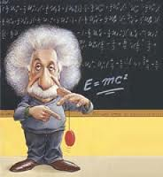

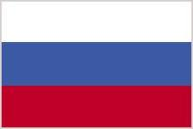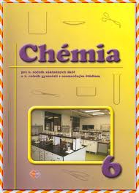
Školské potreby

Pomôcky pre 5. - 9. ročník

Slove Slovenský jazyk 5. – 9. ročník: Anglický jazyk 5. – 9. ročník:nský jazyk 5. – 9. ročník: Anglický jazyk 5. – 9. ročník:
Zošit č. 464 2 ks Zošit č. 544 1 ks
Zošit č. 544 2 ks Zošit č. 564 1 ks
Zošit č. 524 1 ks Zošit č. 664 1 ks
Linajkované dvojhárky 10 ks
Ne Nemecký jazyk 5. – 9. ročník Ruský jazyk 6. ročník– 9. ročník Ruský jazyk 6. ročník
Zošitč. 444 1 ks Zošit č. 511 2 ks
Zošitč. 664 2 ks Zošit č. 664 1 ks
Zošitč. 564 1 ks
Matematika 5. – 9. ročník: Ruský jazyk 7. - 8. ročník5. – 9. ročník: Ruský jazyk 7. - 8. ročník
Zošit č. 440 alebo 460 1 ks Zošit č. 544 alebo 564 2 ks
Zošit č. 520 1 ks Zošit č. 524 1 ks
Zošit č. 424 1 ks Zošit č. 644 1 ks
Trojuholník s ryskou
Kružidlo
Pentelka alebo ceruza č. 2
Uhlomer
Farebné perá
Pravítko

Výtvarná výchova 5. – 9. ročník Hud
Výtvarná výchova 5. – 9. ročník Hudobná výchova 5. – 9. ročníkobná výchova 5. – 9. ročník
Výkresy A4 10 ks Zošit č. 524 1 ks
Výkresy A3 10 ks Notový zošit 1 ks
Temperové farby ceruzka
Štetce
Vodové farby (anilínové)
Pastelové farby
Ceruzky
Voskové farby

NOVÝ WEB
Keďže sa aj naša trieda mení z 5.A na 6.A, je dosť pravdepodobné že budeme mať aj nový web...táto pravdepodobnosť sa naplnila :-D
Už nie je www.piataa.wbl.sk ale www.siesta-a.webnode.sk !!
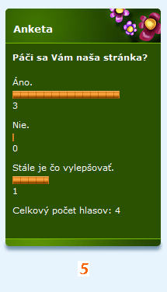
V novom webe je oveľa viac možností ako na minulom webe. Je bohatší o nové možnosti:
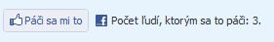
Tlačítko ,,páči sa mi to“
Anketa

Môžete si tam stiahnuť triedny časopis do svojho počítača
Nová doména

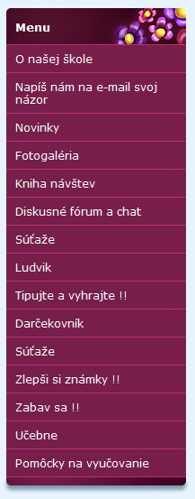
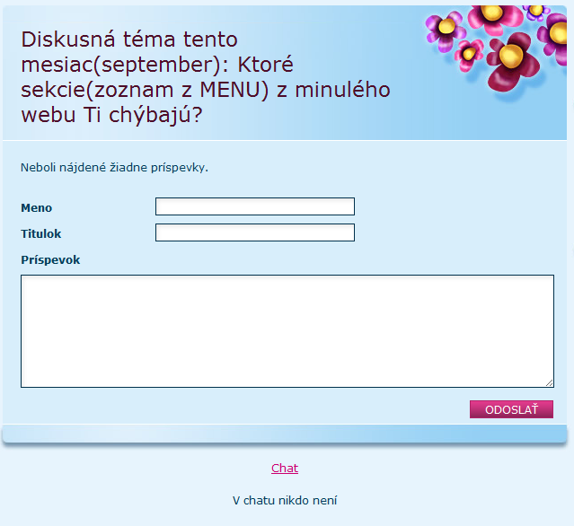
Diskusia a chat Nová šablóna a vylepšené MENU

Heslo k chatu je fyzika

Vyhľadávač
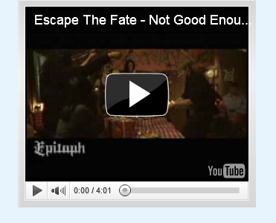
Videá z youtube
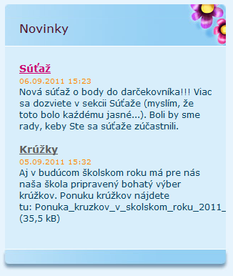
Novinky

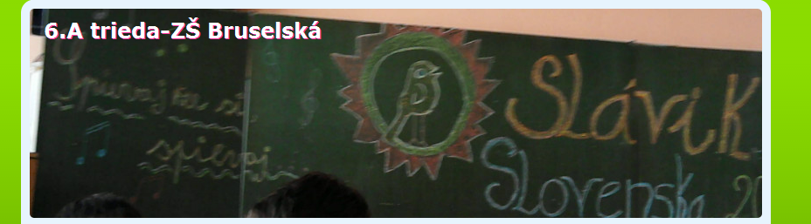
Nové logo

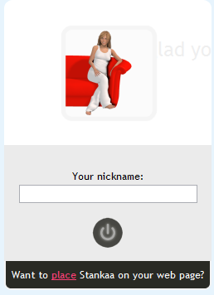
Ludvik a Stankaa
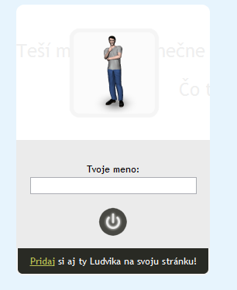

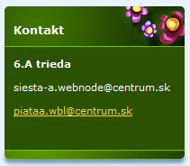
Tipos Nový e-mail(ale môžte písať aj na starý)
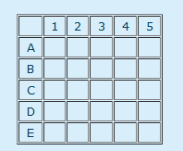

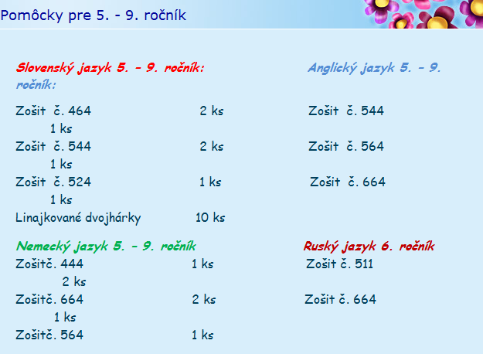
Zoznam pomôcok:

